EJERCICIO LEctura
DE UN ARCHIVO XML
Docente: Sabato, Santiago

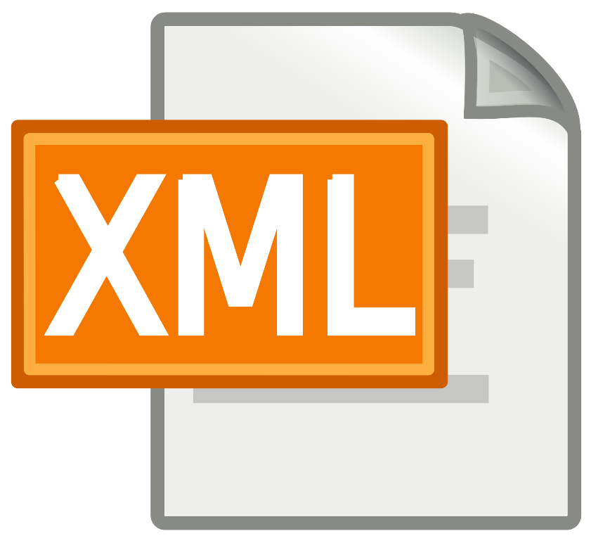
Integrantes:
Balich Franco
Buceta Ian
Gino Lucas
Archivo HTML del menú
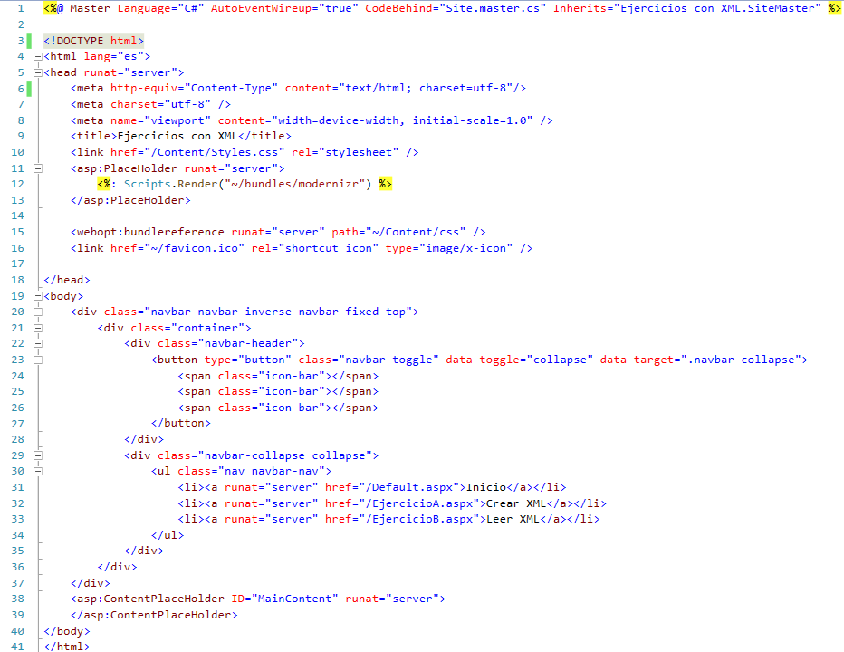
Archivo HTML del inicio
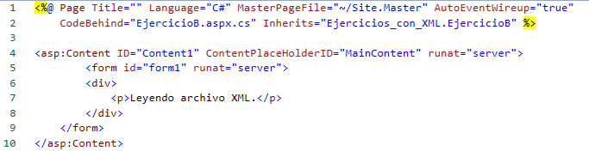

Programa en C# del inicio
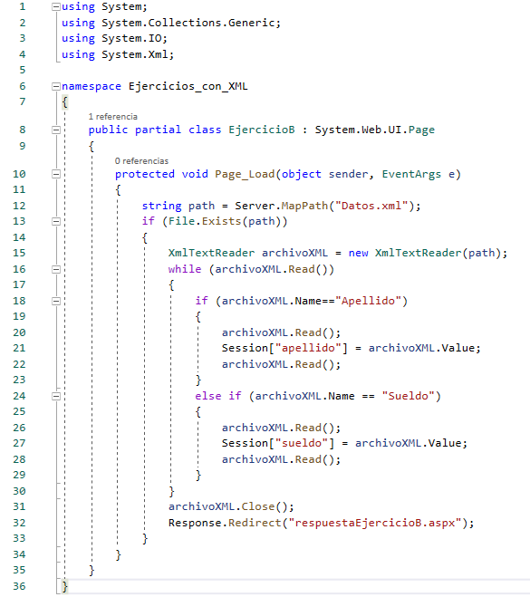
Vistas de la página web de inicio
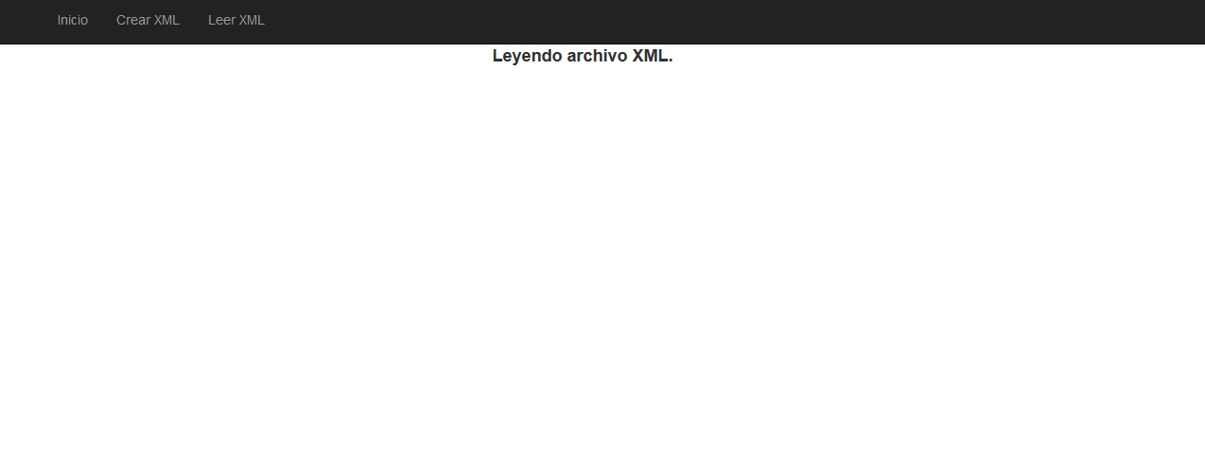
Archivo HTML del server (respuesta)
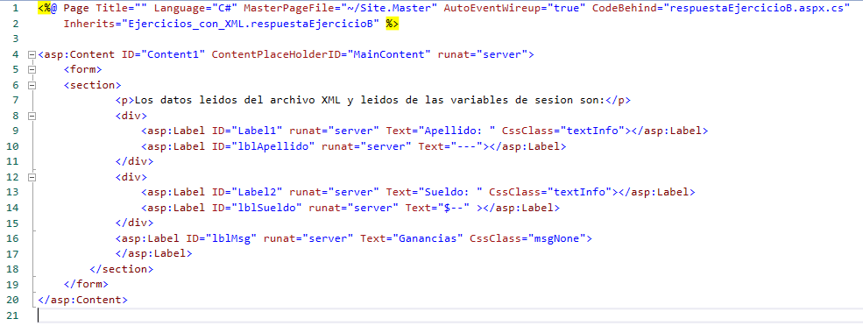
Programa C# del server (respuesta)
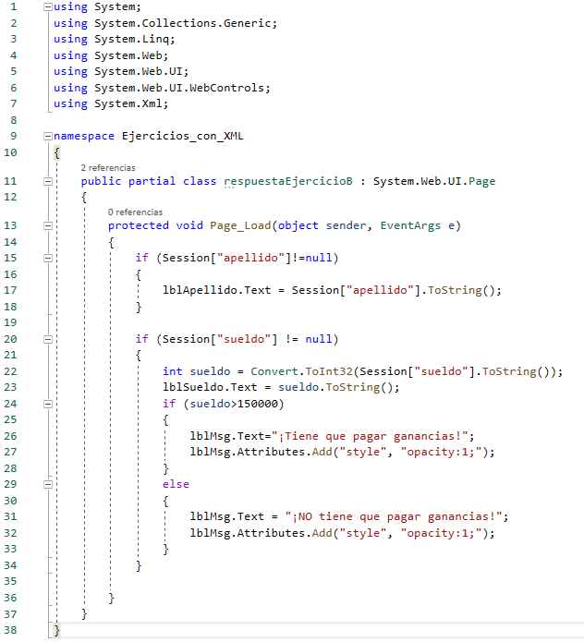
Vistas de la página web del server (respuesta)
Sin pagar ganancias
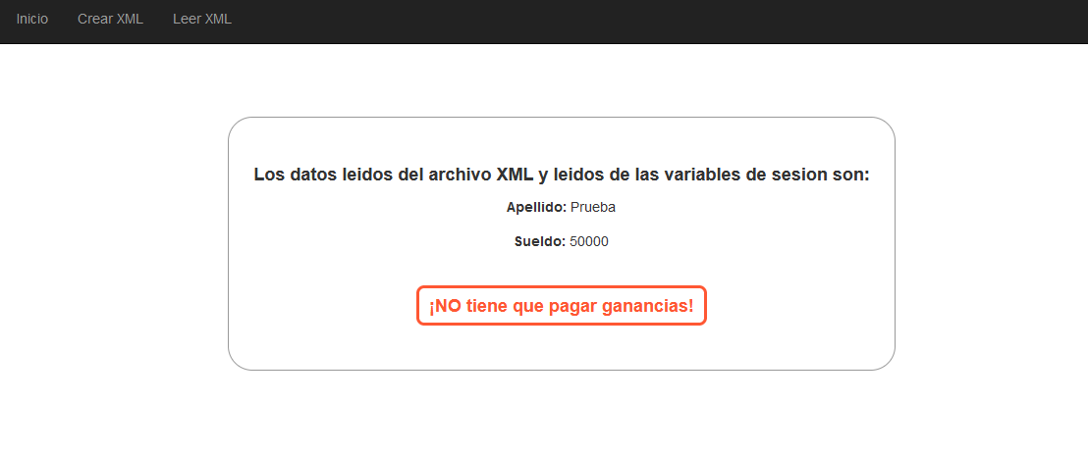
Pagando ganancias
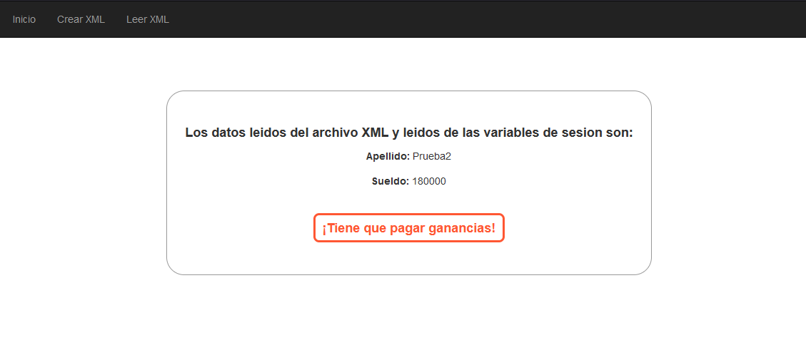
Archivo CSS
